# 访学访工学校审核人员操作手册

## 一、申报流程图

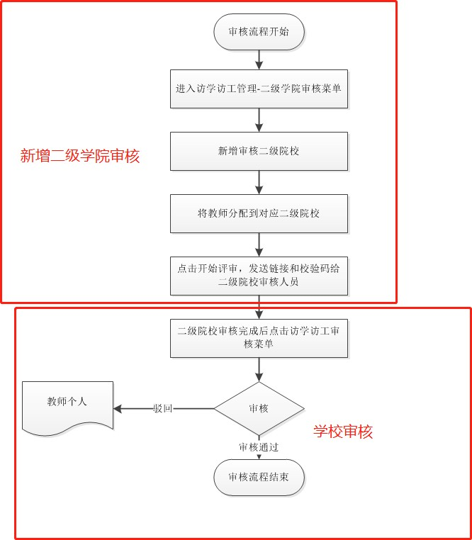

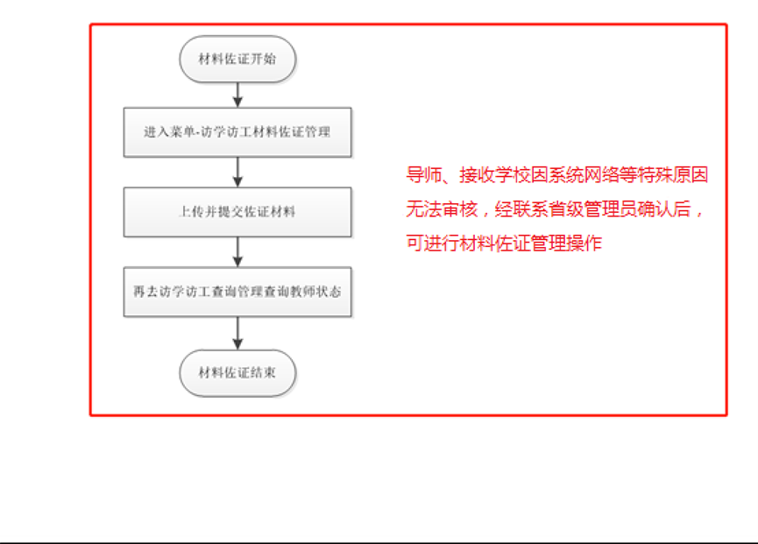

## 二、具体申报操作流程

1.教师报送成功后，学校审核人员可在【二级院校审核】看到教师申报的数据。

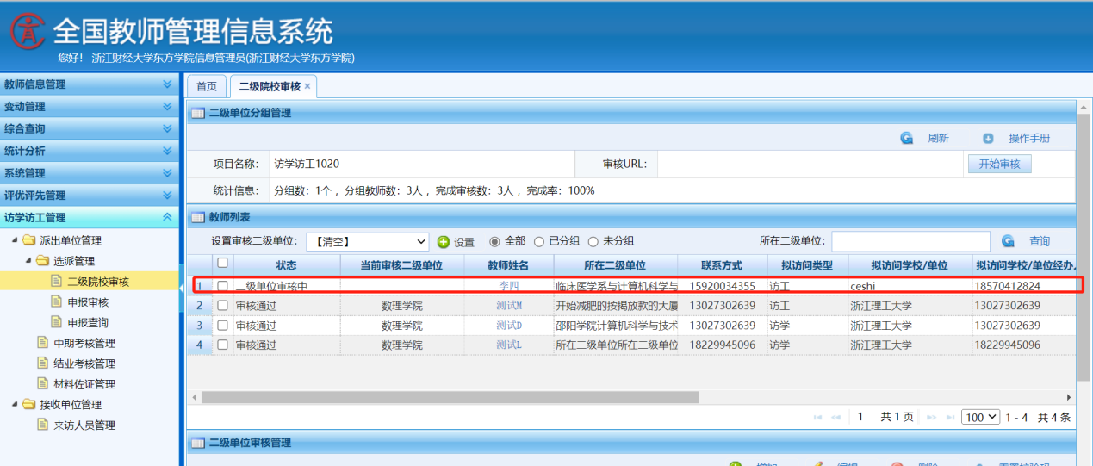

2.点击增加，添加一个审核二级单位。

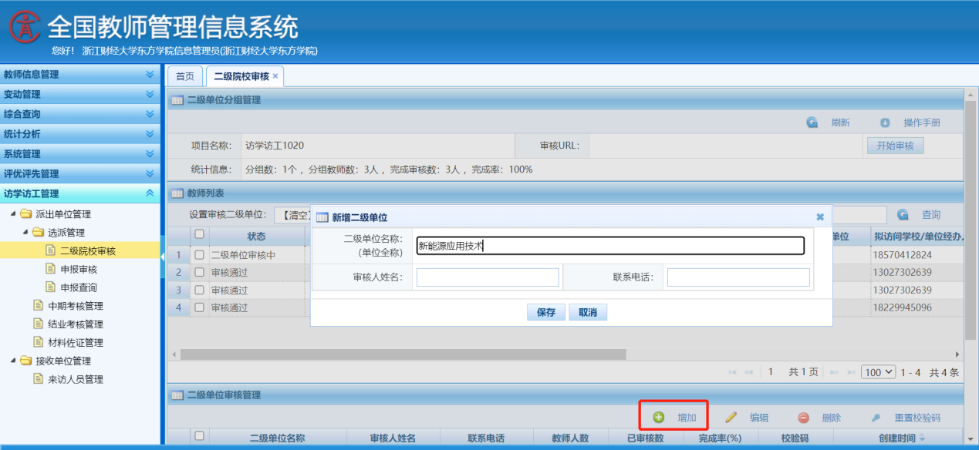

3.勾选申报的教师数据，选择对应审核的二级单位。

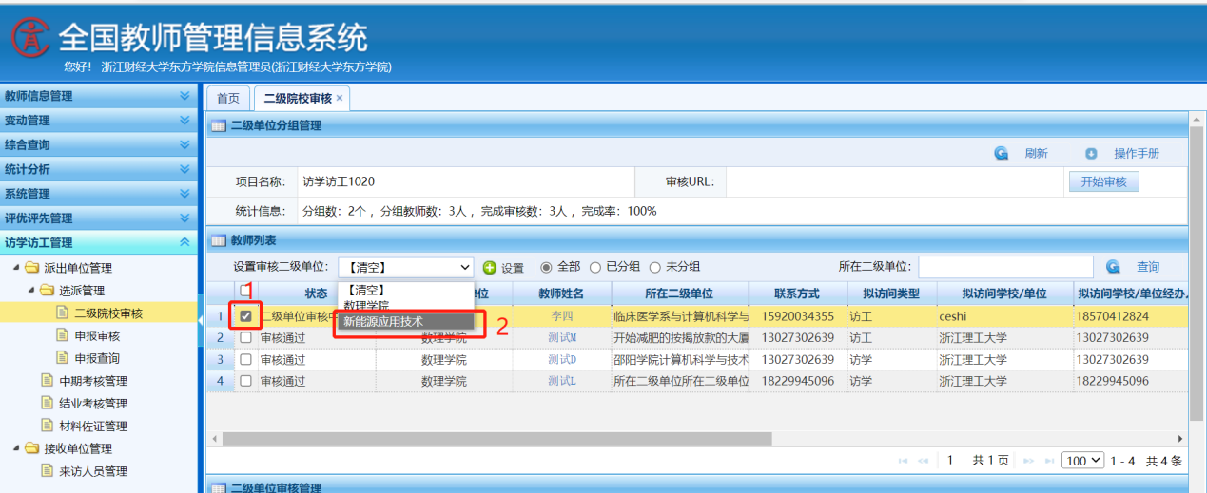

4.点击设置，审核二级单位设置成功，可单个或批量设置。

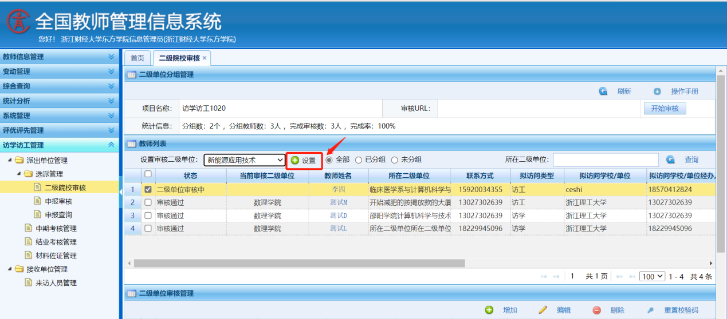

5.复制审核链接，将对应的电话和校验码发送给二级院校审核人员进行审核。

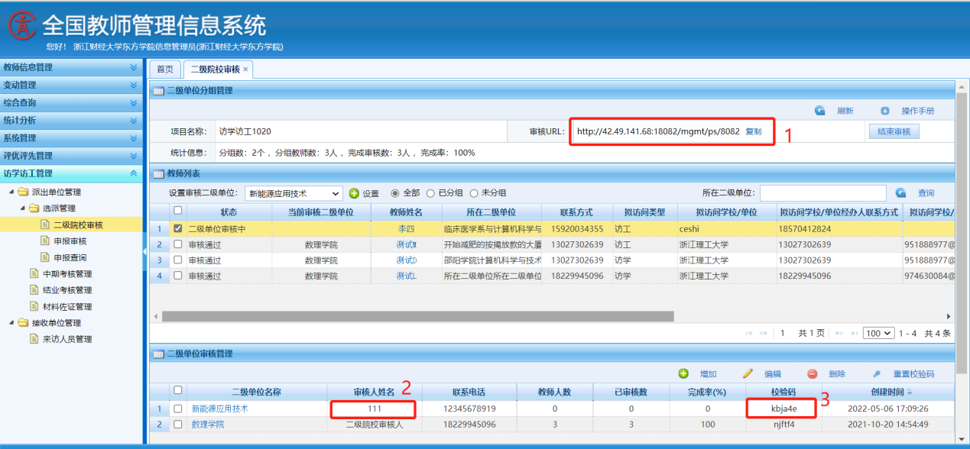

6.二级院校审核通过后，学校审核人员可以在【申报审核】看到数据，进行学校审核。

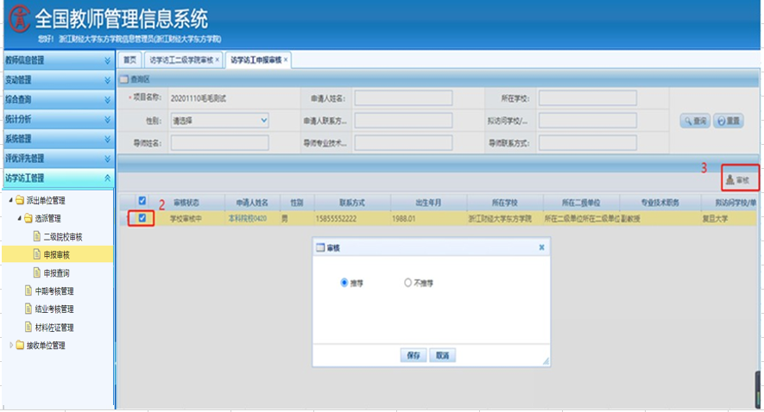

7.学校审核通过后，系统自动发送邮件和短信给对应的导师， 在【二级学院审核/申报查询】菜单中可以看到数据。

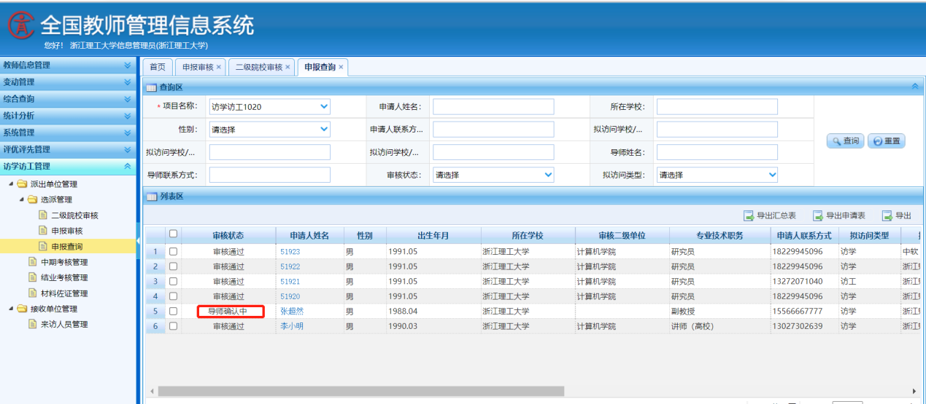

注：系统自动发送审核短信或邮件内链接有效期为 72 小时，若导

师 72 小时内未处理，可联系学校管理员重新发送，再次发送的链

接有效期为 24 小时。请提醒申报教师及时关注系统内流程，及时联系提醒导师进行审核操作。

8.导师、接收学校因系统网络等特殊原因无法审核，经联系省级管理员确认后，可进行材料佐证管理操作，由学校提供正式盖章的情况说明材料，按如下界面的操作报送后提交至省级管理员审核。

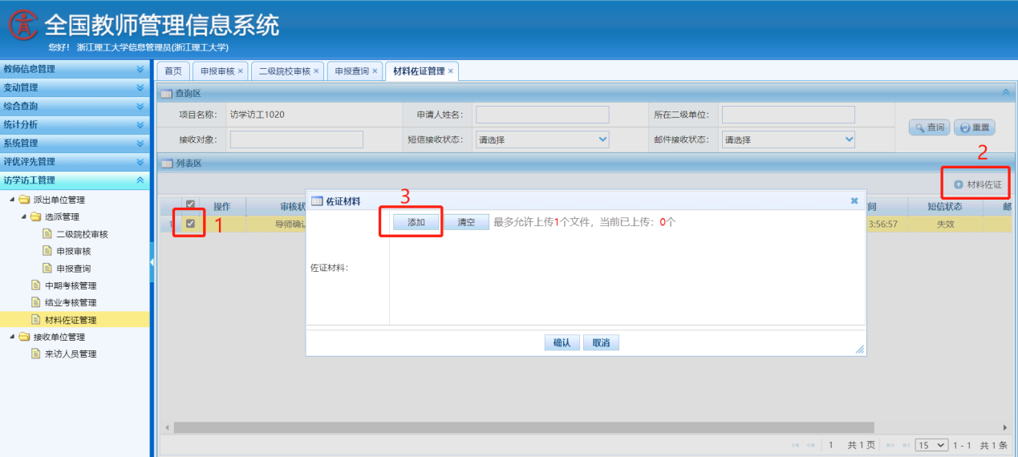

9.提交佐证材料后，在【申报查询】中可看到当前数据状态及所有的审核状态。

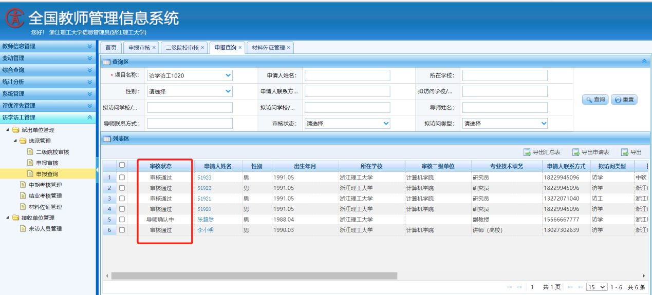

## 三、中期考核流程图

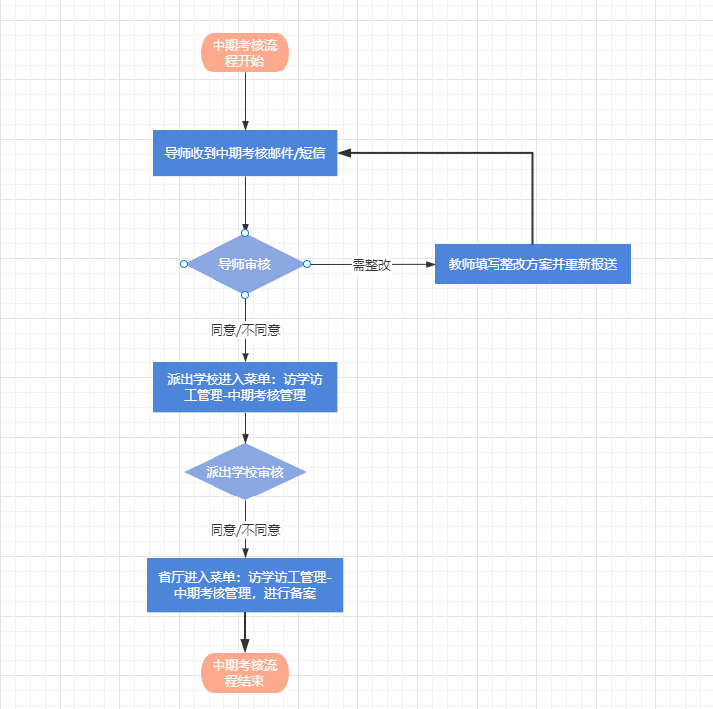

## 四、中期考核操作流程

1.导师审核

（1）导师收到短信或邮件，访问其中链接，即可查看教师中期考核信息，如下图所示：

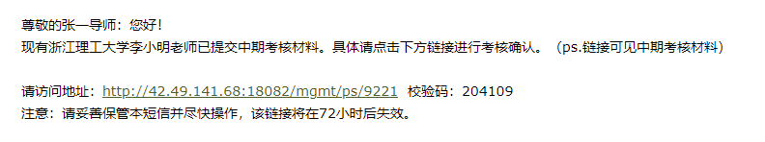

（2）填写导师意见、是否同意其进行下一阶段访问学习，即可进行审核，如下图所示：

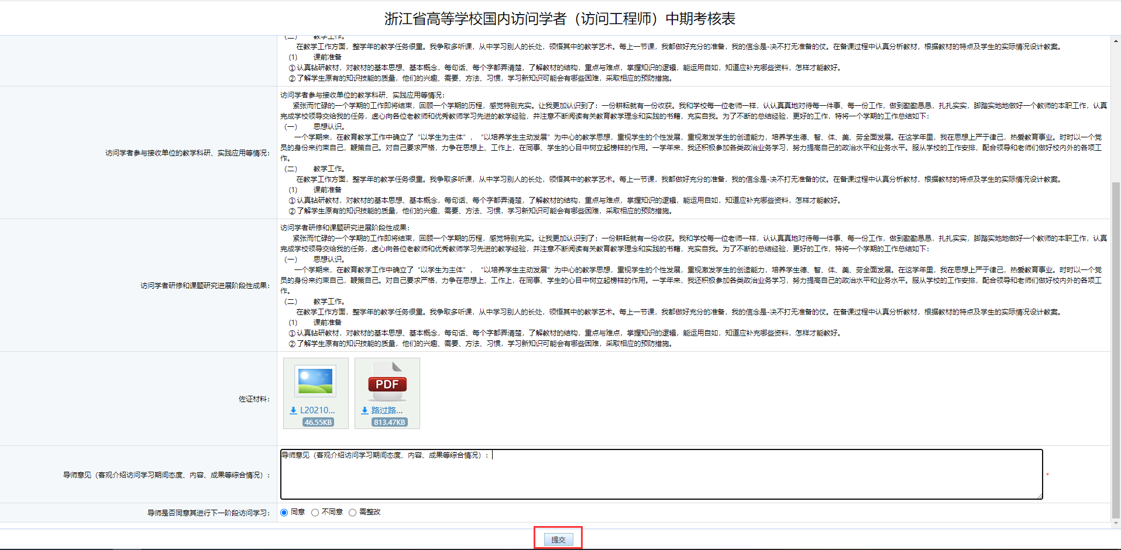

注意：导师选择同意/不同意，流程将提交到派出学校进行审核；导师选择需整改，流程会驳回到教师个人，需要教师填写整改方案重新报送至导师审核。注意导师只能选择一次需整改，每位教师只有一次填写整改方案的机会。

2.派出学校审核。

（1）派出学校管理员登录系统，进入访学访工管理-派出单位管理-中期考核管理菜单，如下图所示：

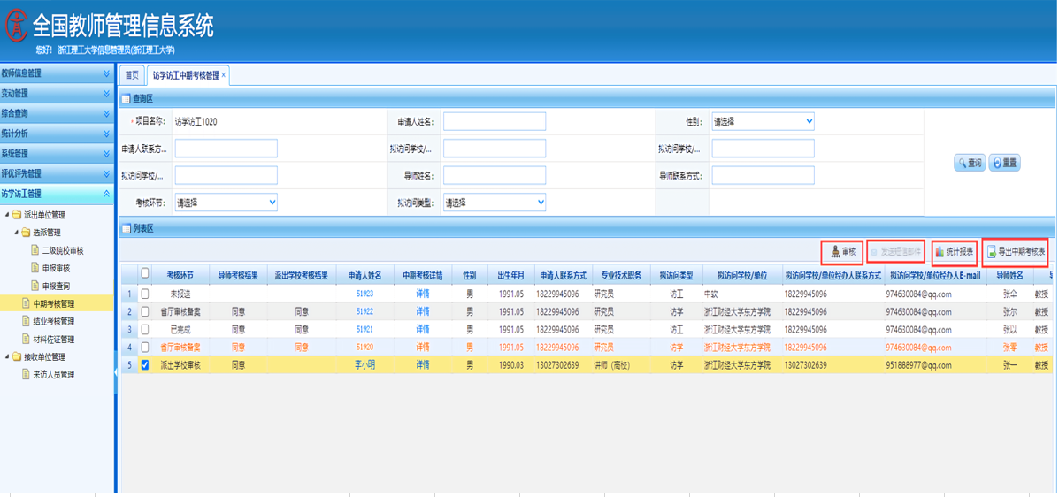

（2）选择考核环节为派出学校审核的记录，点击【审核】按钮，即可查看教师中期考核材料，进行审核，如下图所示：

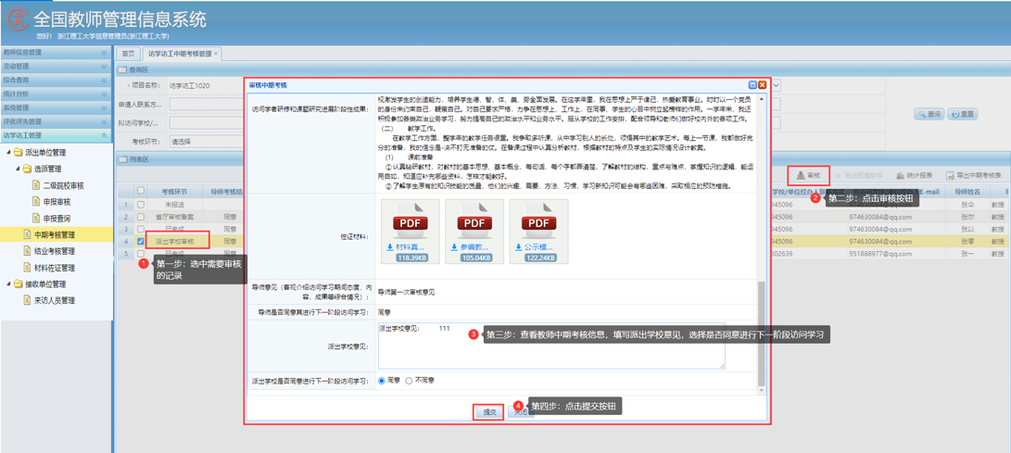

（3）若导师因网络等特殊原因没收到短信邮件，或短信邮件已过期，经联系学校管理员确认后，可以申请学校重新发送短信或邮件，选择考核环节为导师审核的记录，点击【发送短信邮件】按钮，即可重新发送短信邮件给导师，如下图所示：

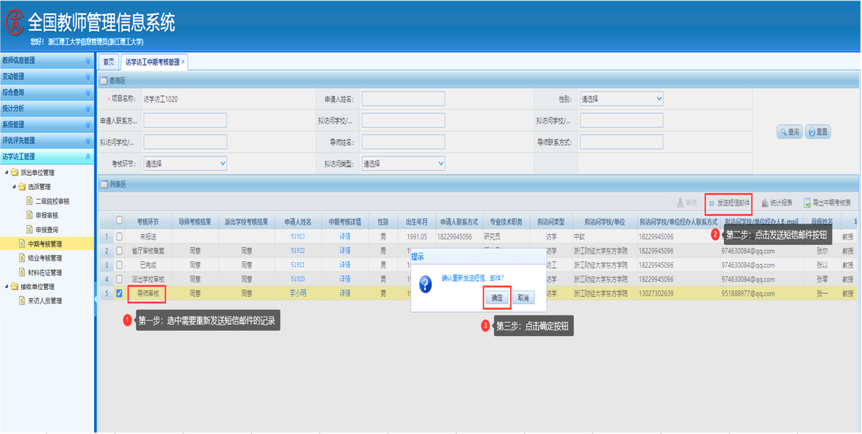

（4）点击【统计报表】按钮，即可查看本学校教师中期考核进度统计，如下图所示：

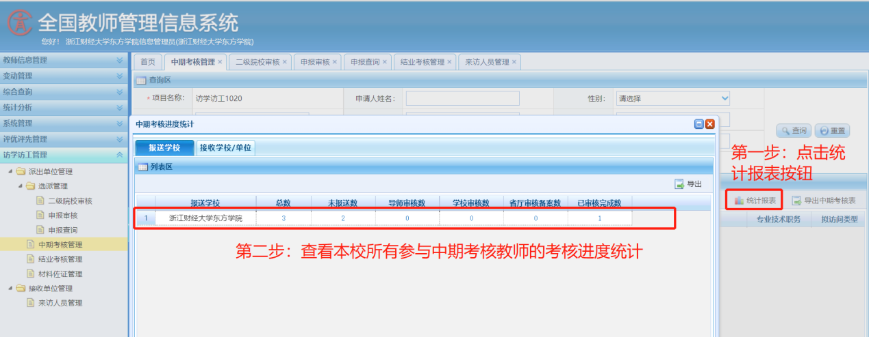

（5）点击导出【导出中期考核表】按钮，即可导出教师中期考核表，支持单个导出和批量导出。

## 五、结业考核流程图

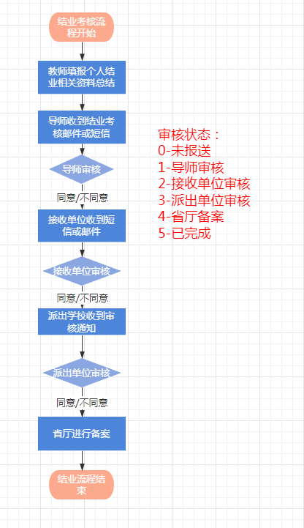

## 六、结业考核操作流程

1.导师审核

（1）导师收到短信或邮件，访问其中链接地址，即可查看教师结业考核信息，如下图所示：

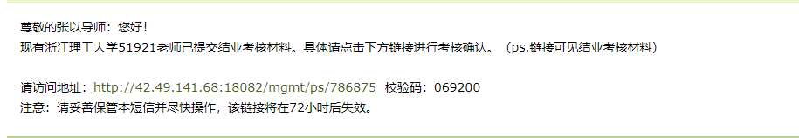

（2）导师填写意见、是否同意其进行下一阶段访问学习，即可进行审核，如下图所示：

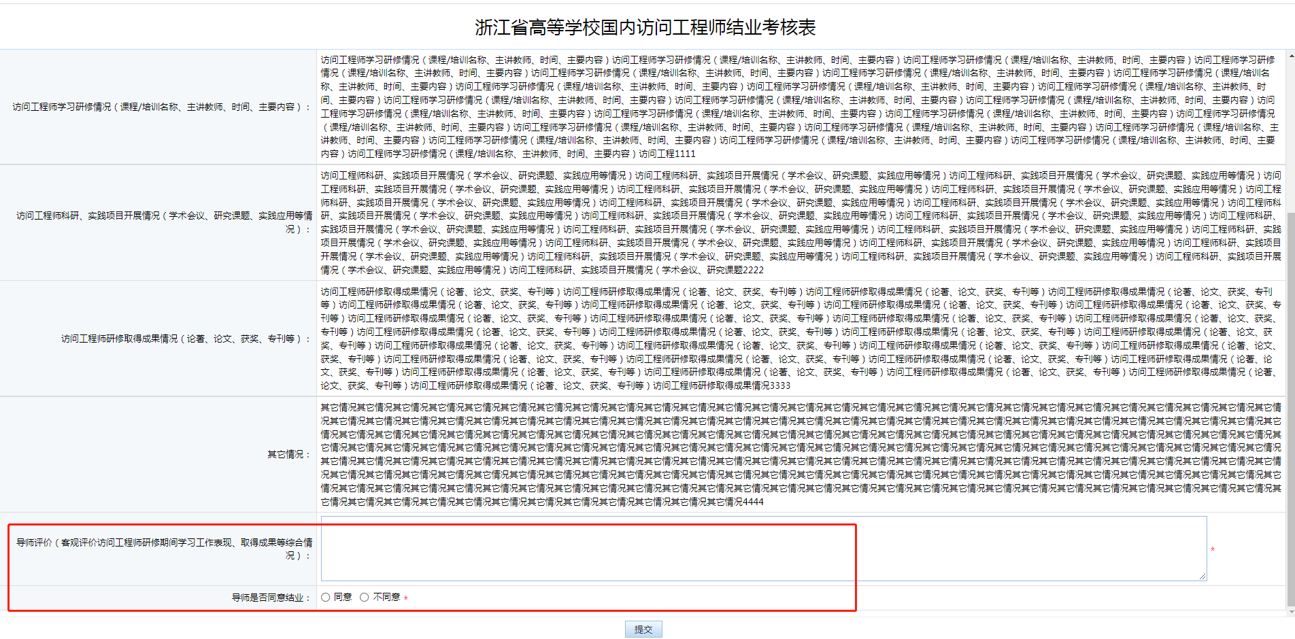

注意：先填写导师意见，再选择导师是否同意结业。导师审核提交后流程将进入接收学校审核环节。

2.接收学校审核

接收学校收到短信或邮件，访问其中链接地址，即可查看教师结业考核材料和导师审核意见，如下图所示：

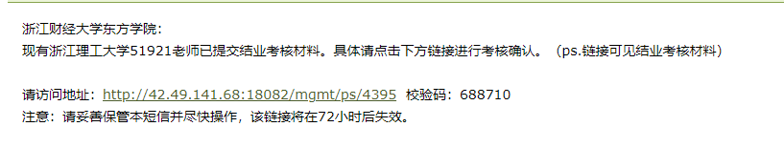

填写接收学校/单位意见、选择接收学校/单位是否同意结业，即可进行审核，如下图所示：

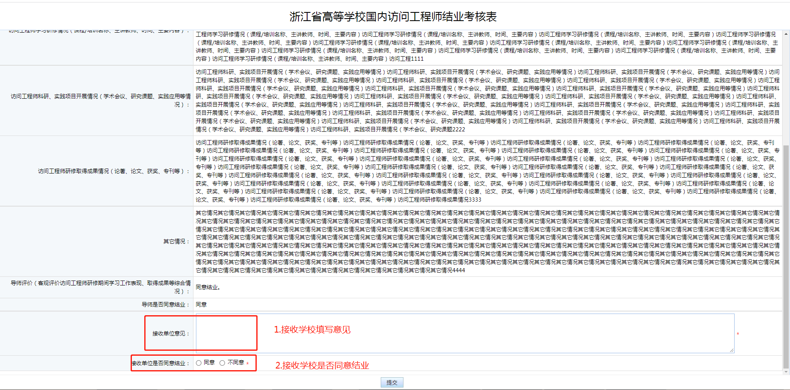

注意：首先需填写接收单位意见，其次再选择接收单位是否同意结业。接收学校审核提交后流程将进入派出学校审核环节。

3.派出学校审核

（1）派出学校登录全国教师系统，进入到访学访工管理-派出单位管理-结业考核管理菜单，如下图所示：

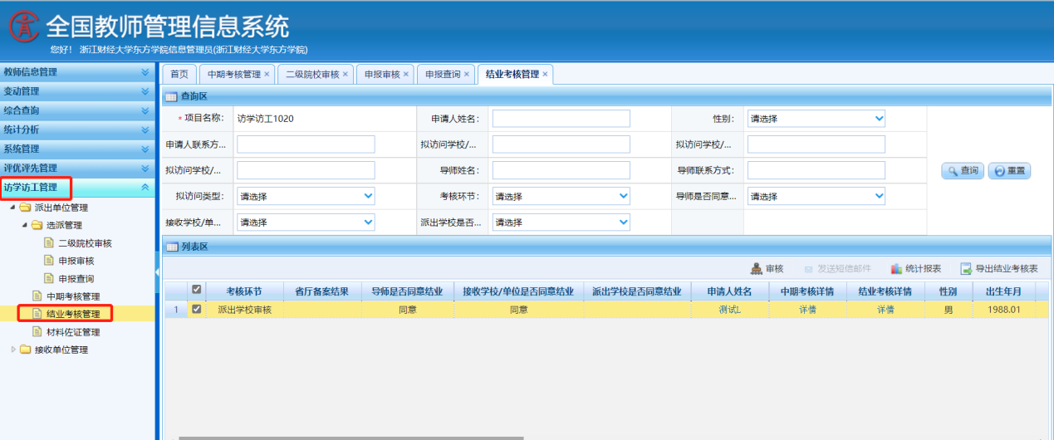

（2）选中需要审核的记录，点击审核按钮，填写派出学校意见、派出学校是否同意结业，即可进行审核。若接收学校未审核，请上传接收学校同意结业的盖章证明到附件区，如下图所示：

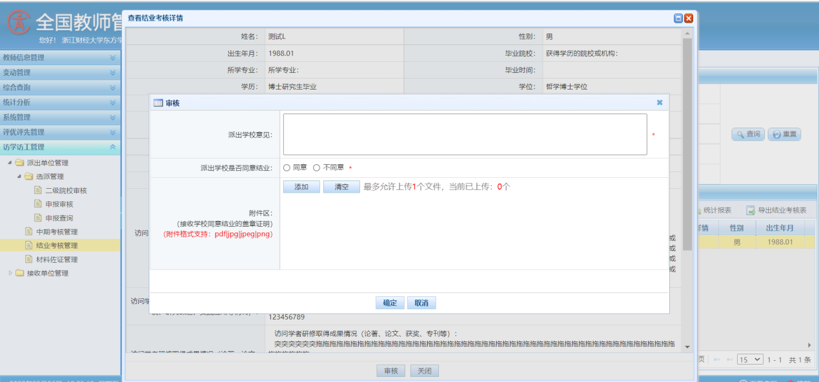

注意：派出学校审核提交后流程将进入省厅备案环节。

## 七、来访人员管理

1.学校管理员登录，进入访学访工管理-接收单位管理-来访人员管理菜单，即可查看所有来访人员情况，如下图所示：

